Apre il contest “Connessioni di Luce”: giovani artisti chiamati a illuminare Torino
con un’opera che celebra le relazioni e 70 anni di esperienza nella comunicazione con Bussolino Sitcap
Il bando è gratuito e aperto a professionisti e appassionati provenienti da tutta Europa

Torino, 11.03.26
C’è una luce che non serve solo a illuminare, ma a mettere in relazione.
È da questa idea che nasce “Connessioni di Luce”, il nuovo contest promosso dall’agenzia Bussolino Sitcap Advertising & Direct che, per celebrare 70 anni di esperienza nella comunicazione invita i giovani creativi a immaginare un’installazione luminosa temporanea, pensata per essere accesa nel periodo natalizio e inserirsi nel racconto di luci che, ogni anno, accompagna Torino durante le festività.
Dal 20 febbraio al 31 maggio 2026, artisti, studenti e creativi tra i 18 e i 35 anni, provenienti da tutta Europa, sono invitati a immaginare un’opera luminosa capace di interpretare il tema della connessione come dialogo, relazione e costruzione di comunità. Il bando è gratuito e aperto sia a professionisti dell’arte, del design e della progettazione, sia ad appassionati che desiderino mettersi in gioco, individualmente o in gruppo.
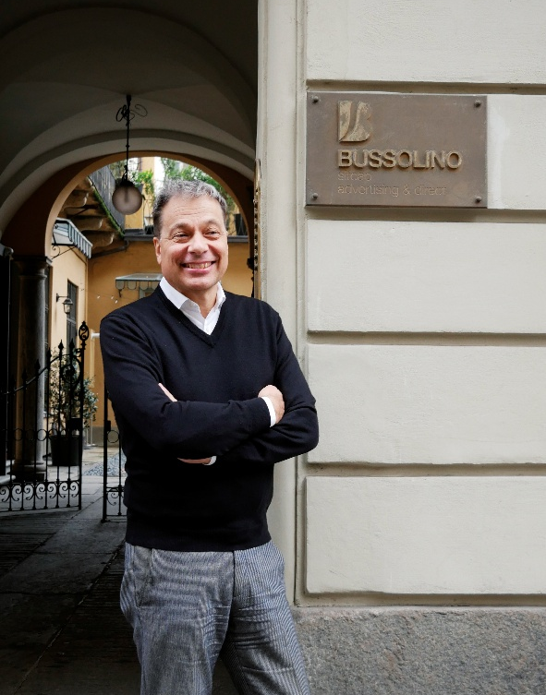
L’opera vincitrice verrà installata e accesa nell’autunno 2026 sul balcone al primo piano della sede storica dell’agenzia, in via San Francesco da Paola 18 a Torino, proprio nei giorni in cui la città si illumina con le Luci d’Artista. I primi dieci finalisti prenderanno parte a una mostra inaugurale dedicata, mentre entro il 20 giugno 2026 la giuria proclamerà i tre vincitori, che riceveranno un riconoscimento ufficiale.
«Il tema invita a interpretare la luce come medium artistico e strumento progettuale capace di generare relazioni tra architettura, spazio urbano e persone, attivando nuove narrazioni del paesaggio costruito. L’installazione dovrà dialogare con il palazzo che la ospita, riconoscendone memoria e caratteri architettonici, contribuendo alla qualità estetica e simbolica del contesto urbano. Non elemento decorativo, ma linguaggio espressivo attivo, capace di evocare immaginari e generare nuove relazioni, in una visione contemporanea del ruolo della luce nello spazio pubblico», dichiara Paolo Bussolino, CEO di Bussolino Sitcap.
Bussolino Sitcap, con un’esperienza che risale al 1956, ha attraversato decenni di trasformazioni della comunicazione italiana, costruendo campagne, relazioni e comunità molto prima che il concetto di “community” diventasse centrale nel lessico contemporaneo. Dalle collaborazioni con grandi gruppi editoriali come Gruppo Mondadori, RCS MediaGroup e Il Sole 24 Ore, fino ai progetti per il Terzo Settore, firmando oggi campagne per organizzazioni come Lega del Filo d’Oro, AISM, Fondazione Progetto Arca e Fondazione Telethon, l’agenzia ha sempre messo al centro un’idea semplice e potente: la comunicazione come architettura di relazione.
“Connessioni di Luce” diventa così un gesto simbolico e concreto insieme: un’opera che illumina uno spazio urbano ma soprattutto un passaggio generazionale, un ponte tra memoria e futuro, tra esperienza e visione. Un modo per ribadire, ancora una volta, la vocazione dell’agenzia: accendere relazioni, ieri come oggi."

Ufficio Stampa Due Punti
Corso Sclopis, 6 – Torino;
carbone@duepunti-srl.it; ufficiostampa@duepunti-srl.it;
Simonetta Carbone 335.6505656

